Pat a Mat slaví 50 let. V novém traileru se vracejí na venkov
Legendární dvojice neúnavných kutilů oslaví půlstoletí na velkém plátně. Nové animované pásmo Pat a Mat: Zpátky na venkově nabídne důmyslné zlepšováky, nečekané katastrofy i laskavý humor pro děti, rodiče a prarodiče. Do českých kin vstoupí 8. října 2026.
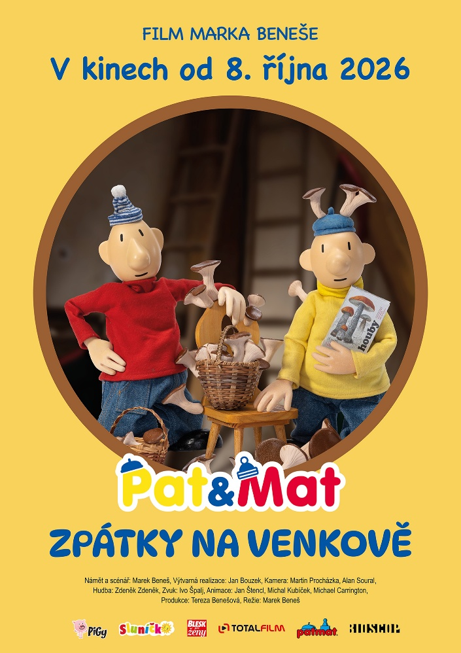
Pat a Mat se vracejí právě v roce, kdy uplynulo 50 let od jejich prvního filmového dobrodružství. Nový trailer ukazuje, že ani tentokrát nebude v jejich venkovském zázemí nouze o bláznivé nápady a ještě bláznivější výsledky.
K čemu pořizovat drahou klimatizaci, když stačí role bublinkové fólie, několik provázků a starý vysavač? Při dalších experimentech se kuchyně promění v pěstírnu hlívy, obývací pokoj v improvizovanou lyžařskou sjezdovku a obyčejné utkání ve fotbalu či kroketu získá v podání Pata a Mata zcela nový rozměr.
Po letech sehrané spolupráce se navíc pustí do možná nejtěžšího projektu ze všech. Ve svém kutilském světě začnou postrádat společnost, a proto se rozhodnou najít si nového kamaráda. Jak ale napovídá trailer, také tento plán dopadne poněkud jinak, než původně zamýšleli.

Jejich cesta začala v roce 1976 sedmiminutovým filmem Kuťáci, který režíroval Lubomír Beneš podle svého námětu vytvořeného společně s Jiřím Kubíčkem. Inspirací byly kreslené vtipy o panu Ouholíčkovi a panu Sedlecovi. Výtvarnou podobu postavám dali Lubomír Beneš a Vladimír Jiránek. Dnes neodmyslitelná jména Pat a Mat získali oba kutilové až později, při pokračování seriálu v osmdesátých letech. Na práci Lubomíra Beneše následně navázal jeho syn Marek Beneš, který stojí také za novým pásmem Pat a Mat: Zpátky na venkově.

Název: Pat a Mat: Zpátky na venkově
Premiéra: 8. října 2026
Žánr: animovaný / rodinný
Země původu: Česká republika
Rok výroby: 2026
Režie: Marek Beneš
Distribuce: Bioscop
Trailer: https://youtu.be/naSlmsl6NpU
Fotografie, plakát a další materiály: https://mega.nz/folder/BnQESaII#wRtEOEUOTuJEwqRVi1dakw
Synopse:
Pat a Mat se vracejí na venkov! Legendární kutilská dvojice, která už 50 let baví celé generace diváků, znovu otevírá dveře do světa plného originálních nápadů, nečekaných katastrof a laskavého humoru, který spojuje rodiče i děti.
Na svém sídle se znovu vrhají do víru kutilských dobrodružství, kde o groteskní situace není nouze. Klimatizaci nahradí bublinkovou fólií a starým vysavačem, květinovou stěnu propojí s umyvadlem pomocí hadic a obyčejné domácí práce promění v sérii bláznivých experimentů.
Hlíva ústřičná v kuchyni, lyžování na improvizované sjezdovce v obýváku nebo utkání ve fotbale či kroketu, která se rychle vymknou kontrole? Pro Pata a Mata žádný problém. Zvládnou předělat bojler i pračku a po 50 letech se rozhodnou najít si i nového kamaráda. Samozřejmě po svém. A je to!

